harbingers 100 points
Source code: | harbingers.c, harbingers.cpp, harbingers.pas
Input files: | harbingers.in
Output files: | harbingers.out
Time limit: | 1 s
Memory limit: | 32 MB
Feladat
Moldovában N város van, a városokat a sorszámukkal azonosítjuk, az 1-es sorszámú a főváros. A városok között pontosan N-1 út van és bármely két város között pontosan 1 útvonal van, azaz az úthálózat gráfja fa. Ismerjük az utak hosszát.
A főváros kivételével minden városban van futár, aki továbbítja a fontos híreket a fővárosba. Minden futár adott idő alatt készül fel az elindulásra és meghatározott sebességgel halad. A hírt úgy is továbbíthatják, hogy egy futár nem megy el a fővárosig, hanem útközben átadja egy másik futárnak és a hírt az viszi tovább (aki szintén átadhatja másnak, …).
Minden városra meg kell határozni, hogy a hír minimum mennyi idő alatt érhet el onnan a fővárosba!
Bemenet
A harbingers.in állomány első sorában a városok N száma van. A következő N-1 sor 3 egész számot tartalmaz, egy-egy szóközzel elválasztva: egy út u és v végpontjait és az út d hosszát kilométerben. A következő N-1 sor mindegyike egy-egy számpárt tartalmaz: S_{i} az (i+1)-edik futár felkészülési ideje, a V_{i} sebesség pedig az, hogy 1 kilométert hány perc alatt tesz meg.
Kimenet
A harbingers.out állomány egyetlen sorába N-1 számot kell írni, egy-egy szóközzel elválasztva! Az i-edik szám a minimális idő legyen, ami alatt a hír eljuthat az (i+1)-edik városból a fővárosba!
Korlátok
- 3 ≤ N ≤ 100 000
- 0 ≤ S_{i} ≤ 10⁹
- 1 ≤ V_{i} ≤ 10⁹
- Az utak hossza legfeljebb 10 000
- A tesztek 20%-ában N ≤ 2 500
- A tesztek 50%-ában minden városból legfeljebb 2 út vezet ki, azaz a gráf egy lánc.
Példa
harbingers.in | harbingers.out
5  1 2 20  2 3 12  2 4 1  4 5 3  26 9  1 10  500 2  2 30 | 206 321 542 328
Magyarázat
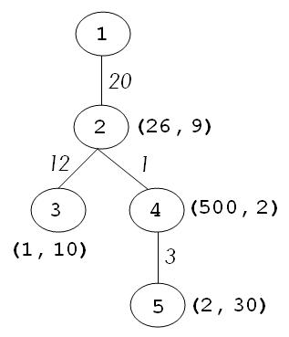
Az utak hossza a gráf élei mellett látszik. A felkészülési idő és a sebesség a gráf pontjai mellett van.
Az 5. városból a minimális időt a következőképpen számítjuk:
A felkészülési idő 2 perc. Innen a futár 120 perc alatt 4 kilométert tesz meg a 2. városig. Ott átadja az üzenetet egy ott levő futárnak. Neki 26 perc felkészülési időre van szüksége, majd a hátralevő 20 kilométert 180 perc alatt teszi meg.
Azaz a teljes idő: 2 + 120 + 26 + 180 = 328.

